**ĐỀ BÀI**

I.

Cho bảng bank có cấu trúc như sau:

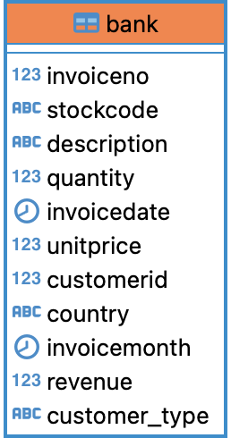

Trong đó:

* invoiceno: đơn hàng
* stockcode: mặt hàng
* description: mô tả
* quantity: số lượng hàng
* invoicedate: ngày lập đơn
* invoicemonth: tháng lập đơn
* unitprice: đơn giá
* customerid: mã kh
* revenue: doanh thu

Thực hiện các truy vấn theo yêu cầu dưới đây. Lưu ý: mỗi câu hỏi là 1 truy vấn

1. Trả về giá trị trung bình các đơn giá (unitprice), tổng số lượng (quantity) **mỗi đơn hàng (invoiceno)** (distinct các bản ghi)
2. Trả về giá trị trung bình các đơn giá (unitprice), tổng số lượng (quantity), số lượng mặt hàng khác nhau trên mỗi đơn hàng (stockcode), đơn giá tối đa một mặt hàng, đơn giá tối thiểu một mặt hàng cho **mỗi đơn hàng**
3. Trả về thứ hạng của các mặt hàng (stockcode) trong mỗi đơn hàng dựa theo sự GIẢM DẦN của đơn giá (unitprice)
4. Trả về 5 mặt hàng cho mỗi đơn hàng có đơn giá cao nhất
5. Trả về kết doanh thu tháng hiện tại, tháng trước đó và tháng tiếp theo mà mỗi khách hàng mang lại. (LEAD/LAG)
6. Tính luỹ kết doanh thu mỗi khách hàng mang lại theo từng tháng.

II. Cho EDR như schema ai4e_test.

Thống nhất ý nghĩa một số truy vấn như sau:

* THU: amount dương, tức là số tiền nhận vào.
* CHI: amount âm, tức số tiền thanh toán.

Thực hiện một số truy vấn sau:

1. Trả về tổng số tiền đã thu cho từng customer theo từng tháng đối với thẻ DEBIT.
2. Trả về top 10 customers có tổng số amount THU và CHI lớn nhất từ trước đến nay đối với thẻ DEBIT.
3. Trả về tổng số tiền đã thanh toán (chi) theo từng tháng với từng customer.
4. Trả về thông tin tổng số tiền thanh toán (chi) tháng trước đó và tháng hiện tại đối với từng customers trên thẻ DEBIT.
5. Trả về luỹ kế số tiền đã thanh toán theo từng tháng của mỗi customer trên thẻ DEBIT.